数据库实验报告

专业：软件工程 姓名：王佳颉 学号：1412641 年级：大二

1. 题目：将northwind数据库中的员工id和姓名导入到excel文件。
2. 代码及结果：
3. 打开导出向导并选择导出到excel，执行查询语句查询需要导出的数据。查询语句如下：

Select employeeID,firstname,lastname

From employees;

1. 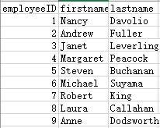成功导出数据到excel；
2. 将excel文件转换为txt。